**Czym jest wirtualny pulpit?**

**Każdy raczej wie czym jest zwykły pulpit komputera. Ale czym jest wirtualny pulpit? Najprościej mówiąc jest to dodatkowy pulpit, który możemy uruchomić na komputerze. Więcej dowiecie się z naszego artykułu.**

**Wirtualny pulpit - Do czego się przydaje?**

Dzięki wirtualnemu pulpitowi możemy pracować przy wielu projektach naraz. Im więcej otwartych **wirtualnych pulpitów** tym większe obciążenie dla naszego komputera. Dlatego ważne jest, aby mieć odpowiedni sprzęt, który posiada dobre podzespoły. To rozwiązanie cieszy się dużą popularnością wśród: programistów, grafików, copywriterów, montażystów czy reżyserów.

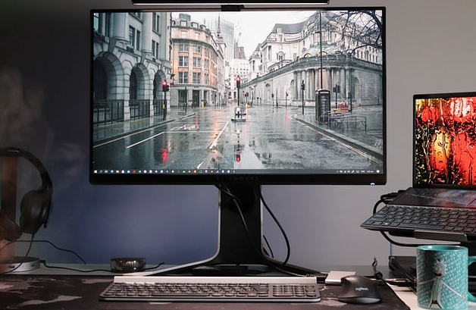

**Jak uruchomić wirtualny pulpit?**

[Wirtualny pulpit](https://komputerymarkowe.pl/blog/68-jak-stworzyc-wirtualny-pulpit-windows-10) jest dostępny w systemie operacyjnym Windows pod skrótem klawiszowym Windows + lewy Crtl + D. Warto dodać, że użytkownicy mogą tworzyć nieograniczoną ilość wirtualnych pulpitów. Nie jest to nic nowego, użytkownicy sprzętu Apple mieli dostęp do tego udogodnienia dużo wcześniej. Niemniej jednak warto o tym pamiętać, gdyż jest to niezwykle pomocna funkcja podczas pracy nad wieloma projektami.

**Wady tego rozwiązania**

Zauważalną wadą *wirtualnego pulpitu* w Windows 10 jest to, że nie mamy możliwości przenoszenia plików z jednego wirtualnego pulpitu na drugi. Dodatkowo podczas tworzenia nowego pulpitu dostajemy kopie oryginalnego wraz z wszystkimi ikonkami i tapetą. Niestety jest to męczące i Windows powinien pomyśleć nad usprawnieniem tej technologii.